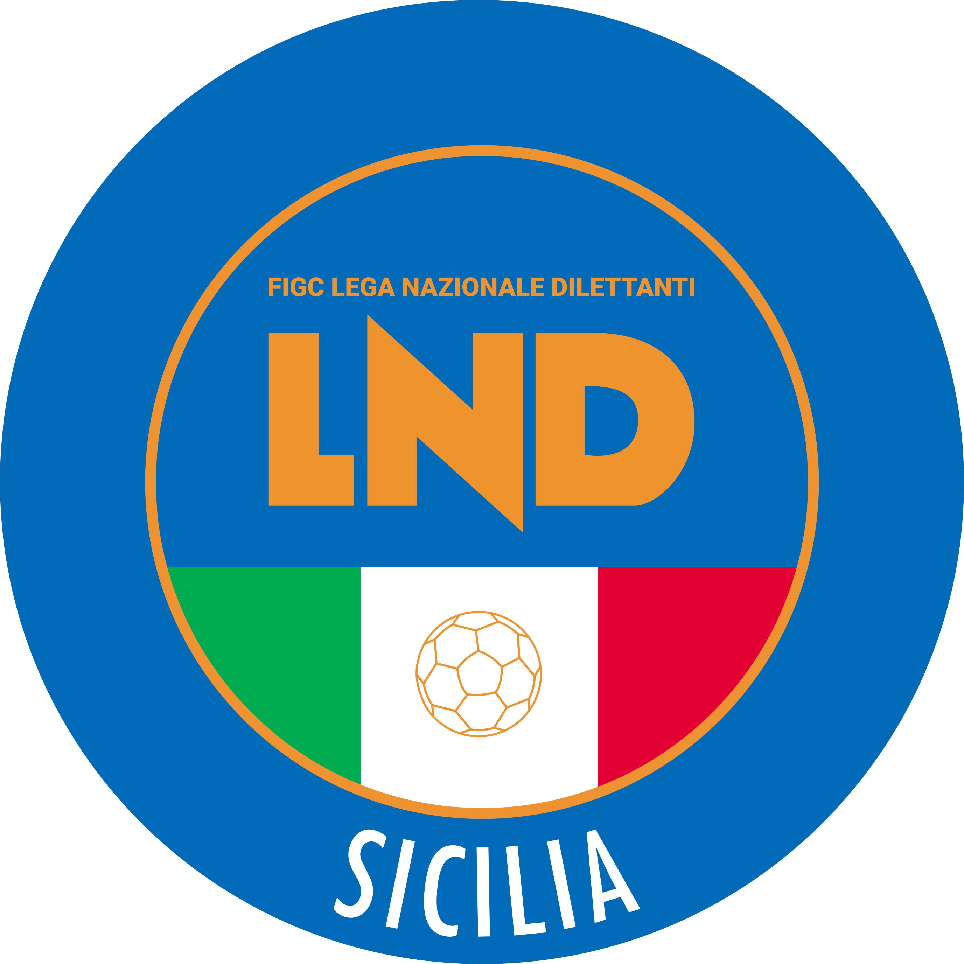
Federazione Italiana Giuoco Calcio
Lega Nazionale Dilettanti
COMITATO REGIONALE SICILIA

Via Orazio Siino s.n.c., 90010 FICARAZZI - PA
CENTRALINO: 091.680.84.02
Indirizzo Internet: sicilia.lnd.it
e-mail:presidenza.sicilia@lnd.it

Comunicato Ufficiale n° 163 del 28 Ottobre 2023
Stagione Sportiva 2023/2024

1. COMUNICAZIONI DEL COMITATO REGIONALE

AUTORIZZAZIONE DIRETTA FACEBOOK
Il Comitato Regionale ha concesso l’autorizzazione a trasmettere le gare interne, della corrente stagione sportiva 2023/2024, in diretta attraverso il proprio canale social, alla seguente società:

- A.S.D. UNITAS SCIACCA CALCIO

PUBBLICATO DAL COMITATO REGIONALE SICILIA IL 28 OTTOBRE 2023

IL SEGRETARIO IL PRESIDENTE
Wanda COSTANTINO Sandro MORGANA

